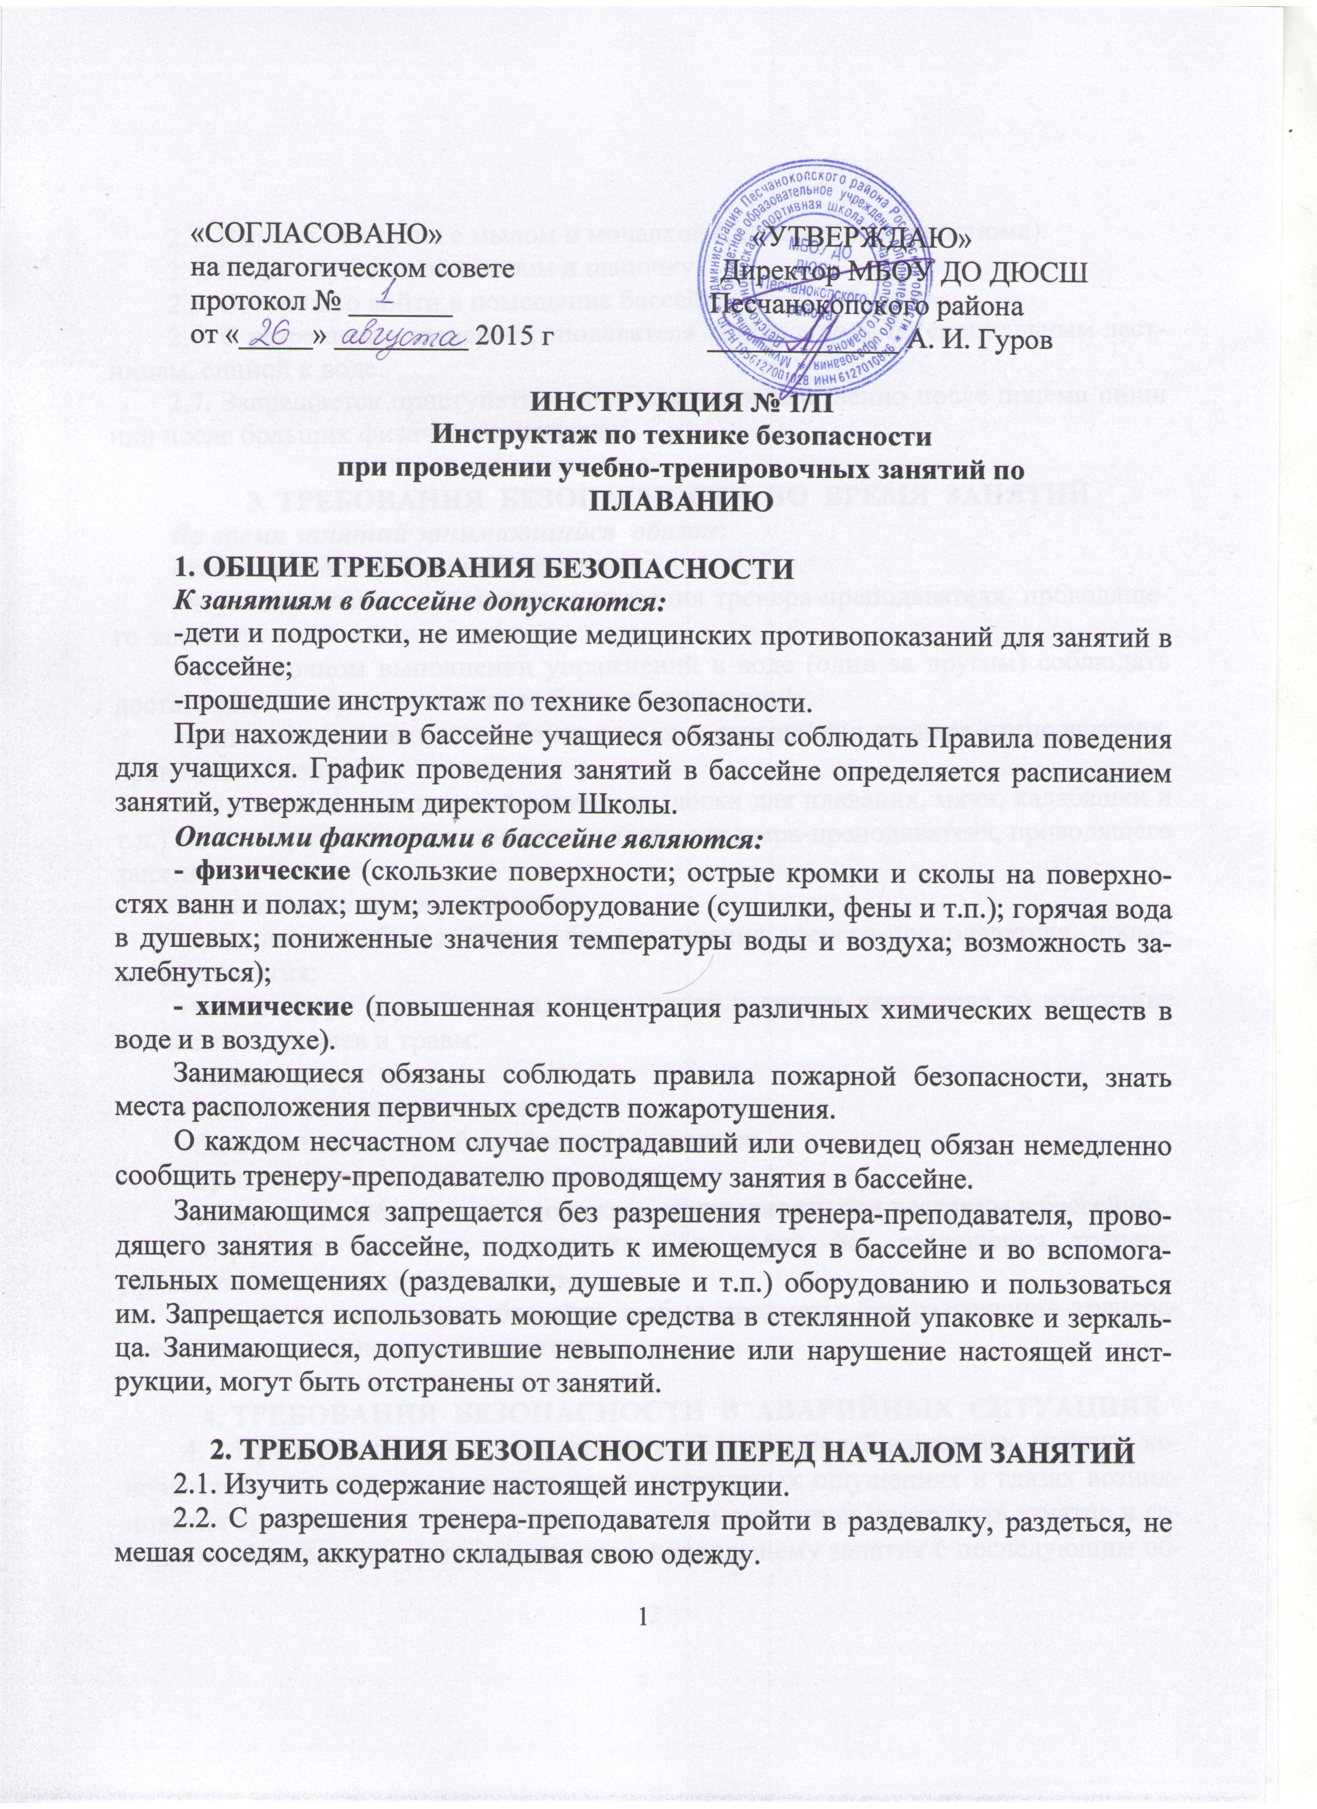

«СОГЛАСОВАНО» «УТВЕРЖДАЮ»

на педагогическом совете Директор МБОУ ДО ДЮСШ

протокол № _______ Песчанокопского района

от «_____» _________ 2015 г _____________ А. И. Гуров

ИНСТРУКЦИЯ № 1/П
Инструктаж по технике безопасности
при проведении учебно-тренировочных занятий по
ПЛАВАНИЮ

1. ОБЩИЕ ТРЕБОВАНИЯ БЕЗОПАСНОСТИ
К занятиям в бассейне допускаются:
-дети и подростки, не имеющие медицинских противопоказаний для занятий в бассейне;
-прошедшие инструктаж по технике безопасности.
При нахождении в бассейне учащиеся обязаны соблюдать Правила поведения для учащихся. График проведения занятий в бассейне определяется расписанием занятий, утвержденным директором Школы.
Опасными факторами в бассейне являются:
- физические (скользкие поверхности; острые кромки и сколы на поверхностях ванн и полах; шум; электрооборудование (сушилки, фены и т.п.); горячая вода в душевых; пониженные значения температуры воды и воздуха; возможность захлебнуться);
- химические (повышенная концентрация различных химических веществ в воде и в воздухе).
Занимающиеся обязаны соблюдать правила пожарной безопасности, знать места расположения первичных средств пожаротушения.
О каждом несчастном случае пострадавший или очевидец обязан немедленно сообщить тренеру-преподавателю проводящему занятия в бассейне.
Занимающимся запрещается без разрешения тренера-преподавателя, проводящего занятия в бассейне, подходить к имеющемуся в бассейне и во вспомогательных помещениях (раздевалки, душевые и т.п.) оборудованию и пользоваться им. Запрещается использовать моющие средства в стеклянной упаковке и зеркальца. Занимающиеся, допустившие невыполнение или нарушение настоящей инструкции, могут быть отстранены от занятий.

2. ТРЕБОВАНИЯ БЕЗОПАСНОСТИ ПЕРЕД НАЧАЛОМ ЗАНЯТИЙ
2.1. Изучить содержание настоящей инструкции.
2.2. С разрешения тренера-преподавателя пройти в раздевалку, раздеться, не мешая соседям, аккуратно складывая свою одежду.
2.3. Вымыться в душе с мылом и мочалкой (без купального костюма).
2.4. Надеть купальный костюм и шапочку.
2.5. Осторожно войти в помещение бассейна.
2.6. С разрешения тренера-преподавателя войти в воду по специальным лестницам, спиной к воде.
2.7. Запрещается приступать к занятиям непосредственно после приема пищи или после больших физических нагрузок.

3. ТРЕБОВАНИЯ БЕЗОПАСНОСТИ ВО ВРЕМЯ ЗАНЯТИЙ
Во время занятий занимающийся обязан:
- соблюдать настоящую инструкцию;
- неукоснительно выполнять все указания тренера-преподавателя, проводящего занятия;
- при поточном выполнении упражнений в воде (один за другим) соблюдать достаточные интервалы, чтобы не было столкновений;
- выполнять прыжки с тумбочек только с разрешения тренера-преподавателя, проводящего занятия;
- использовать спортивный инвентарь (доски для плавания, мячи, калабашки и т.д.) только с разрешения и под руководством тренера-преподавателя, проводящего занятия.
Занимающимся запрещается:
- выполнять любые действия без разрешения тренера-преподавателя, проводящего занятия;
- хватать друг друга за руки, ноги, голову и другие части тела во избежание несчастных случаев и травм;
- «топить» друг друга;
- снимать шапочку для плавания;
- бегать в помещении бассейна, в раздевалках;
- прыгать в воду с бортиков и лестниц;
- висеть на разделительных дорожках, подныривать под лестницы в бассейне;
- нырять с тумбочек и плавать под водой без разрешения тренера-преподавателя, проводящего занятия.
- вносить в помещение бассейна любые предметы без разрешения тренера-преподавателя, проводящего занятия.

4. ТРЕБОВАНИЯ БЕЗОПАСНОСТИ В АВАРИЙНЫХ СИТУАЦИЯХ
4.1. При возникновении во время занятий в воде болей в суставах, мышцах конечностей, сильного покраснения кожи, неприятных ощущениях в глазах возникновения кровотечения, а также при плохом самочувствии прекратить занятие и сообщить об этом тренеру-преподавателю, проводящему занятия с последующим обращением к медсестре плавательного бассейна.
4.2. Почувствовав озноб, сообщить об этом тренеру-преподавателю, проводящему занятия, с его разрешения выйти из воды и растереться сухим полотенцем.
4.3. При судорогах не теряться, стараться держаться на воде и позвать на помощь.
4.4. При возникновении чрезвычайной ситуации (появлении посторонних запахов, задымлении, возгорании) немедленно сообщить об этом тренеру-преподавателю, проводящему занятия и действовать в соответствии с его указаниями.
4.5. При получении травмы сообщить об этом тренеру-преподавателю, проводящему занятия.
4.6. При необходимости и возможности помочь тренеру-преподавателю, проводящему занятия, оказать пострадавшему первую помощь.

5. ТРЕБОВАНИЯ БЕЗОПАСНОСТИ ПО ОКОНЧАНИИ ЗАНЯТИЙ
5.1. С разрешения тренера-преподавателя выйти из воды по специальным лестницам, спиной к воде.
5.2. Принять душ, одеться, просушить волосы под феном.
5.3. С разрешения тренера-преподавателя, проводящего занятия, организованно покинуть помещение бассейна.
5.4.При обнаружении неисправности оборудования, системы вентиляции и очистки воды, работы сантехнических систем, нарушения целостности окон проинформировать об этом тренера-преподавателя, проводящего занятия.

Примечания:
В соответствии с Постановлением Министерства Здравоохранения РФ и Главного Государственного санитарного врача РФ от 30 января 2003 г. № 4 «О введении в действие СанПиН 2.1.2.1188-03. Плавательные бассейны. Гигиенические требования к устройству, эксплуатации и качеству воды. Контроль качества» температура воды в бассейнах должна иметь следующие значения:

Вид бассейна (назначение) | Температура воды
Спортивный | 24 - 28
Оздоровительный | 26 - 29
Учебные для детей до 7 лет | 30 - 32
Учебные для детей старше 7 лет | 29 - 30

Температура воздуха должна быть на 1 - 2 градуса выше температуры воды.

«СОГЛАСОВАНО» «УТВЕРЖДАЮ»

на педагогическом совете Директор МБОУ ДО ДЮСШ

протокол № _______ Песчанокопского района

от «_____» _________ 2015 г _____________ А. И. Гуров

ИНФОРМАЦИЯ ПО ОРГАНИЗАЦИИ УЧЕБНОГО ПРОЦЕССА
(для тренеров-преподавателей, учащихся, родителей и персонала школы.
В целях оптимизации использования спортивного объекта для организации и проведения учебно-тренировочного процесса, а так же создания условий пропускного режима в спортивном сооружении, неукоснительное выполнение нижеперечисленных требований, позволит свести к минимуму организационные трудности, связанные с большим количеством учащихся одновременно занимающихся в отделениях школы:
1. Проводить учебно-тренировочные занятия в соответствии с утверждённым администрацией школы расписанием;
2. Началом учебно-тренировочного занятия группы считать запуск учащихся в помещение раздевалки;
3. Окончанием учебно-тренировочного занятия группы считать уход учащихся из помещения раздевалки;
4. Тренерам-преподавателям отделений заканчивать учебно-тренировочное занятие группы за 15 минут до окончания выделенного расписанием времени, с целью организованного выхода из спортивного зала в раздевалку (время окончания занятия может быть увеличено, в зависимости от возраста учащихся и их организованности);
5. Нахождение в помещениях раздевалок групп окончивших занятия и готовящихся к проведению занятий ЗАПРЕЩЕНО!
6. Родители учащихся младшего возраста — до 7 лет включительно, могут находиться в помещениях раздевалок для оказания помощи учащимся до начала занятия и по окончании его, с разрешения тренера;
7. Ожидание родителями окончания учебно-тренировочного занятия в холле школы ЗАПРЕЩЕНО за исключением инвалидов и лиц пожилого возраста. Данное требование связано с необходимостью выполнения санитарно-гигиенической уборки помещения;
8. Нахождение родителей в спортивных залах сооружения в период проведения учебно-тренировочных занятий строго запрещено.

